**Сказка: Про бегемота, который боялся прививок**

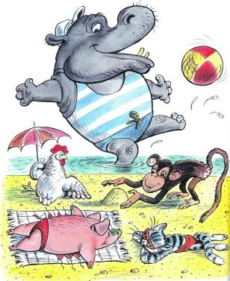

На пляже было очень весело. Больше всех веселился Бегемот, плескаясь в тёплой воде под яркими лучами солнца.



Когда Бегемот вылез из воды на 6epeг, он увидел большое объявление.

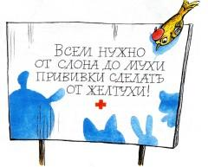

Не успел Бегемот прийти домой, как тут же прискакал Кенгуру–почтальон:

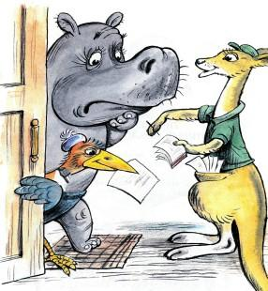

– Вот повестка: вам явиться на прививку. Бегемот не на шутку испугался.  
– Чепуха, – сказал ему друг Марабу. – Уколют – раз! – и всё!

В приёмной поликлиники Бегемот дрожал от страха.

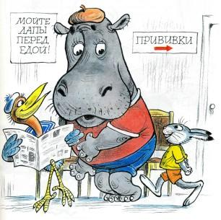

– А ты будешь меня за руку держать? – всё время спрашивал он своего друга Марабу.  
– Буду, буду... – отвечал Марабу.

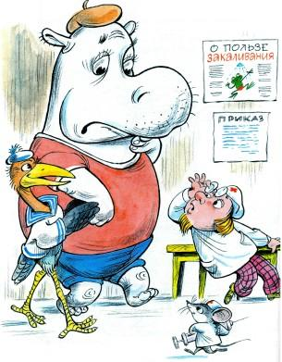

– В первый раз вижу белого Бегемота! – воскликнул Доктор. – А может быть, он просто боится укола?

Это особенный Бегемот, – объяснил Марабу, – он когда как: то серый, то белый...  
Пока Доктор выбирал иголку побольше, специально для бегемотовой кожи, Бегемот исчез... Все бросились искать Бегемота.

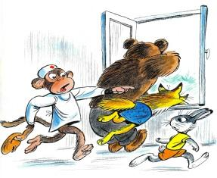

– Его нужно найти! Он может заболеть желтухой!  
А Бегемот спрятался от преследователей и спокойно пошёл домой.

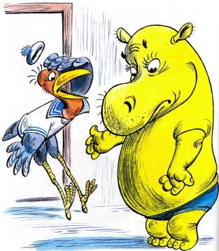

На другое утро Марабу зашёл к Бегемоту и, увидев его, в ужасе закричал:  
– Что с тобой? Ты совсем жёлтый! Как лимон! Марабу немедленно позвонил Доктору.

– Доктор, что делать? Бегемот стал жёлтый–прежёлтый...

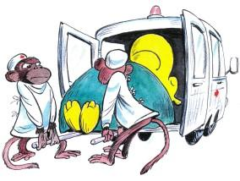

– Но вы же сами говорили – ваш Бегемот особенный: он то серый, то белый...  
– Да нет, Доктор, тогда он просто побелел от страха. –Ах так!.. Это другое дело. Очевидно, у него желтуха. Высылаю «скорую помощь»!  
Обезьянки–санитары быстро отнесли на носилках Бегемота в машину «скорой помощи» и увезли в больницу.

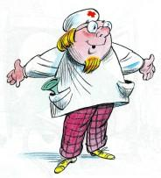

Когда Марабу пришёл в больницу навестить своего больного друга, Бегемот попросил его: –  
– Мне очень скучно лежать: расскажи какую–нибудь сказку.   
– Xopoшo, – сказал Марабу. – «Жил–был Бегемот. Он ужас до чего боялся прививок...»  
– Смотрите! – закричал Доктор, – что с Бегемотом? Он был серым, белым, жёлтым, а теперь он совсем красный! Это какой–то необыкновенный Бегемот!  
– Нет, Доктор. Это самый обыкновенный Бегемот, – сказал Марабу, – только ему стыдно, что он так боялся прививок.

Иллюстрации: Сутеев В.